李哲夫（2023011400 生32）科研训练月度报告（第7份）
2026年5月

课题名称：SubCellSpace：亚细胞水平空间转录组学数据库与分析平台开发
工作日期：2026.04.18 至 2026.05.15 周平均工作时间：30小时
项目地址：https://github.com/zf-li23/SubCellSpace

一、本月实验计划
本月的工作重心是对 SubCellSpace 项目进行全面开发与完善，整体目标分为以下四个层面：
• 数据库系统全面建设。设计统一数据集元数据 Schema，整合 CosMx / Xenium / MERFISH 三个平台的数据集信息，建立自描述的 ID 编号体系（{D|M|R}{平台编号}{序号}，其中 D=Standard, M=Merged, R=Raw_Fragment）。实现 SQLite 数据库的构建、导出（CSV + JSON）与校验工具链。预期成果为一个包含千余条记录、支持结构化查询的关系型数据库，并提供 CLI 操作接口（subcellspace db export|import|validate）。
• 前端数据浏览与编辑系统。开发基于 React 18 + TypeScript + Vite 的静态数据浏览器（DataBrowser）和开发模式下的数据编辑器（DataEditor）。DataBrowser 需实现按类别分组表头、全文搜索、多维度筛选（平台/状态/类型）、多列排序、分页浏览（25/50/100/All）等功能，且保持纯静态特性（零 API 依赖）。DataEditor 仅在开发模式下可访问，需支持行内编辑（双击单元格）、增删行、批量删除、行顺序调整等 CRUD 操作，并在每次变更后自动重新导出 CSV 和 JSON。
• Xenium 平台数据大规模扩展。将 Xenium 数据集从原有 53 条扩展至 200 条以上，系统性覆盖 GEO（Gene Expression Omnibus）数据库中公开发布的 Xenium 空间转录组学数据集。需从 GEO 元数据（accession ID、标题、物种、组织、发表日期、提交机构等）中提取关键字段，并按照统一 Schema 标准化导入。
• 管线与前端功能完善。优化 9 步分析管线（Denoise → Patchify → Segmentation → Spatial Domain → Subcellular Domain → Analysis → Annotation → Spatial Analysis → Subcellular Analysis）的性能与鲁棒性，完善 ReportPage 的 8 步结果可视化，开发交互式散点图（SVG/Canvas 自适应切换）和细胞详情面板，建立 CI/CD 管道（ruff + mypy + pytest 自动检查）。

二、本月实验完成情况
2.1 数据库系统全面建设
本月完成了 SubCellSpace 统一数据集的全面建设，建立了以 SQLite 为中心、CSV 和 JSON 为导出格式的三层数据存储架构。数据库采用 19 列 5 大类别的精简 Schema：(1) 标识与归属（4列：id, project_id, platform, name）；(2) 出版与溯源（4列：project_url, download_url, publication_doi, data_source）；(3) 生物学上下文（3列：species, tissue, disease_state）；(4) 技术与规模（6列：spatial_resolution_um, gene_panel_size, estimated_cell_count, data_size_bytes, data_size_display, status）；(5) 本地存储路径（2列：local_path, file_name）。
设计了自描述的 ID 编号方案 {D|M|R}{平台编号}{序号}，其中前缀 D/M/R 分别代表 Standard（标准数据集）、Merged（合并数据集）、Raw_Fragment（原始 FOV 片段），百位数字 0/1/2 分别编码 CosMx/Xenium/MERFISH 平台。该方案使得仅通过 ID 即可判断数据集的类型和所属平台，无需冗余字段。最终整合了 1,437 条数据集记录，涵盖 CosMx（1,069条）、Xenium（350条）和 MERFISH（18条）三个平台。
类别 | CosMx | Xenium | MERFISH | 合计
总行数 | 1,069 | 350 | 18 | 1,437
标准数据集 (D) | 62 | 350 | 18 | 430
合并数据集 (M) | 8 | 0 | 0 | 8
Raw Fragment (R) | 999 | 0 | 0 | 999
就绪 (Ready) | 1,064 | 128 | 18 | 1,210
待补全 (Pending) | 5 | 222 | 0 | 227
表1. 数据库平台与类型分布统计
数据库共包含 430 条标准数据集（D 前缀）、8 条合并数据集（M 前缀）和 999 条原始 FOV 片段（R 前缀，均为 CosMx 数据）。数据就绪率为 84.2%（1,210/1,437），其中 CosMx 几乎全部就绪（99.5%）、MERFISH 完全就绪（100%）。建立了完整的数据管理工具链：subcellspace db export（导出 CSV + JSON）、subcellspace db import（从 CSV 重新导入数据库）、subcellspace db validate（数据库完整性校验，自动检测空必填字段和行数异常）。
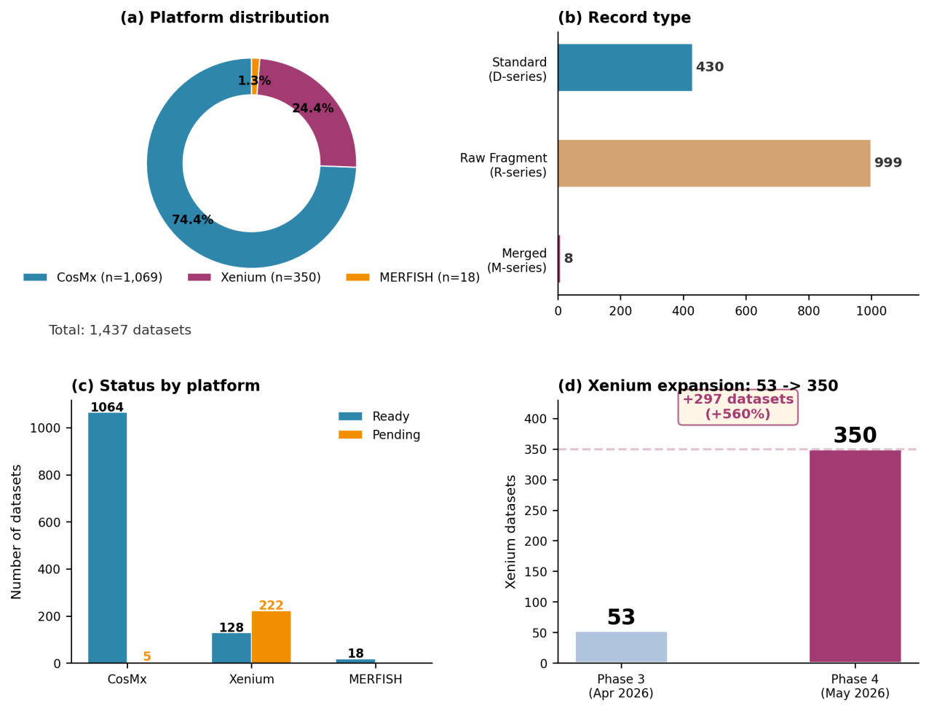
图1. 数据库组合与状态总览。(a) 三平台数据集分布（饼图）；(b) 数据类型分布（Standard / Fragment / Merged）；(c) 各平台就绪与待补全状态对比；(d) Xenium 平台数据量从 Phase 3（53条）到 Phase 4（350条）的扩展。
2.2 Xenium 数据大规模扩展
本月最重要的数据成果是 Xenium 平台数据库实现了从 53 条到 350 条的大规模扩展（增长 560%）。这项工作涉及对 GEO 数据库中以 'Xenium' 为关键词的公开数据集进行全面检索，系统性地提取每个数据集的元数据（GEO accession ID、标题、物种、组织、发表日期、提交机构等），按照 19 列 Schema 标准化后批量导入 SQLite 数据库。新导入的 297 条数据集中，128 条为 ready 状态（具备完整 URL 和元数据），222 条为 pending 状态（有待后续补充 download_url 和 estimated_cell_count）。
Xenium 扩展使得项目的数据集总数从 1,140 增长至 1,437 条，独立项目数从约 50 个增长至 257 个（其中 Xenium 独占 213 个项目），显著提升了数据库的代表性和覆盖广度。Xenium 数据集涵盖脑、乳腺、肺、结肠、胰腺、肾脏、脊髓、皮肤等多个人体和小鼠组织，数据来源方以 GEO（公开发布数据集）为主，辅以 10x Genomics 官方发布的数据集。
Xenium 扩展的技术实现分为四个步骤：(1) 使用 GEOmetadb SQLite 数据库离线检索 GEO 元数据，筛选包含 'Xenium' 关键词的记录；(2) 编写 Python 脚本（scripts/scrape_xenium_doi.py）解析 GEO XML 输出，提取 accession ID、标题、物种、组织、摘要、提交日期等字段；(3) 按照 19 列 Schema 格式化数据，自动分配 D{1}{seq} 格式的 ID 和 P{1}{seq} 格式的 project_id；(4) 使用 subcellspace db import 将 CSV 批量导入 SQLite，并执行 db validate 校验完整性。整个流程可重复执行，支持增量更新。
2.3 数据完整度与生物学覆盖
对数据库中关键列的填充率进行了统计分析（图2）。project_url（项目链接）覆盖率为 100%（所有 1,437 条均已填写），download_url（下载链接）覆盖率为 37.2%（535/1,437），publication_doi（出版 DOI）覆盖率为 16.6%（238/1,437），estimated_cell_count（预估细胞数）覆盖率仅为 4.3%（62/1,437）。download_url 和 estimated_cell_count 是 Phase 4 数据补录的核心目标列。
生物学覆盖方面，数据库涵盖 Homo sapiens（1,106条）和 Mus musculus（331条）两个物种，32 种组织器官。组织分布呈现不均匀特征：肝脏（Liver）以 709 条高居首位（主要来自 CosMx 平台的大量 FOV 片段数据），其次为脑（Brain, 249条）、肺（Lung, 135条）、结肠（Colon, 30条）、胰腺（Pancreas, 27条）等。数据来源方包括 Nanostring（897条，主要提供 CosMx 数据）、GEO（439条，主要提供 Xenium 公开数据）、10x Genomics（82条）、Vizgen（18条，MERFISH）和 Zenodo（1条）。
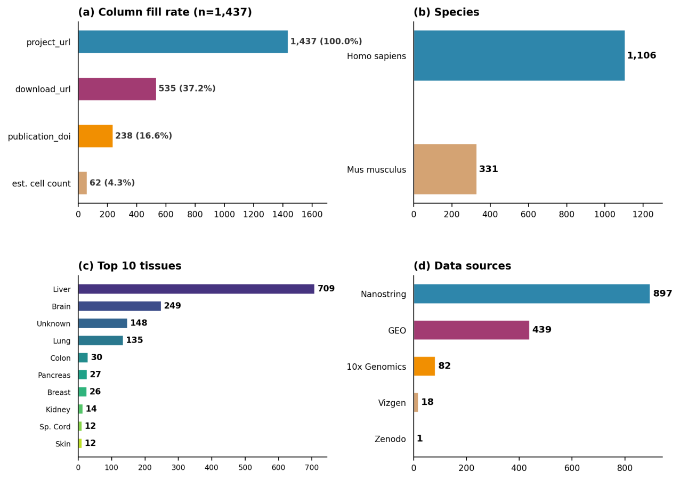
图2. 数据景观分析。(a) 关键列填充率（project_url / download_url / DOI / cell count）；(b) 物种分布；(c) Top 10 组织器官分布（按数据集数量降序）；(d) 数据来源方分布。
2.4 前端数据浏览与编辑系统
本月完成了前端两大核心页面的开发与测试。DataBrowser（静态数据浏览器）以纯静态方式从 public/datasets.json 加载数据，零 API 依赖，支持按 5 大类别分组表头、全文搜索（模糊匹配）、平台/状态/类型筛选、多列排序（单击列头切换升降序）、可点击的 URL 链接渲染、行详情弹窗（显示所有字段）、分页控制（25/50/100/All）。默认隐藏 Raw_Fragment 类别的 999 条 FOV 片段数据（可通过勾选框切换显示），避免干扰标准数据集的浏览体验。
DataEditor（数据编辑器）仅在开发模式（import.meta.env.DEV）下通过 /editor 路由访问，提供完整的 CRUD 操作：(1) 行内编辑——双击单元格进入编辑模式，修改后点击 ✓ 保存或 ✕ 取消；(2) 添加行——点击 Add 按钮，填写新行表单后提交，系统自动生成符合 ID 编号规则的新 ID；(3) 删除行——单行删除（确认弹窗）和批量删除（勾选多行后一键删除）；(4) 行顺序调整——通过 ▲▼ 按钮上下移动行；(5) 自动重新导出——每次变更（增删改）后自动触发 db export，更新 datasets.csv 和 datasets.json。
前端技术栈：React 18 + TypeScript + Vite + react-router-dom v6 + TanStack Query v5。Test 覆盖：Vitest + Testing Library，8 个测试（5 个 API 测试 + 3 个 ErrorBoundary 测试）全部通过。TypeScript 编译零错误，Vite 生产构建成功。
在本次报告编写期间，发现并修复了 api_server.py 中 Pydantic 模型（DatasetRowModel）与数据库 Schema 的字段漂移问题。旧模型中残留了 name_zh、name_en、record_type、merged_from_ids 四个已删除字段，且 id 字段类型错误地使用了 int 而非 str（实际 ID 格式如 D1001 为字符串）。修复后的模型严格对齐 19 列 Schema，DataEditor 的 API 端点（GET/POST/PUT/DELETE /api/db/datasets）已恢复正常工作。同时修复了 subcellspace db validate 命令中引用已删除列名 name_zh 的 bug。这些修复确保了前后端数据的正确流通，并已通过 subcellspace db validate 验证。
2.5 管线架构与代码工程
SubCellSpace 的分析管线采用插件式架构（图3b），通过 @register_backend 装饰器实现后端的动态注册与发现，新增后端无需修改管线引擎代码。9 个 Pipeline 步骤共支持 28 个可选后端（去噪 4 + 分块 2 + 分割 4 + 空间域 3 + 亚细胞域 5 + 聚类 3 + 注释 3 + 空间分析 2 + 亚细胞分析 2）。管线引擎（pipeline_engine.py）通过统一的 ExecutionContext 在步骤间传递数据，每个步骤由注册的 Runner 函数执行 I/O 逻辑，步骤间数据契约通过 STEP_CONTRACTS 自动校验。
本月代码工程方面的重要工作包括：(1) 完善了 Pipeline 配置系统（三层覆盖：YAML → 环境变量 → 程序化参数），支持通过 SUBCELLSPACE_ 环境变量前缀动态覆盖任何配置项；(2) 统一了错误处理体系（PipelineError 基类及 StepError / ContractError / DataError 子类），所有管线异常携带结构化的 step_name / backend / original 上下文；(3) 建立了 CI/CD 管道（GitHub Actions），自动执行 ruff lint、mypy 类型检查（strict 模式）和 pytest 测试（173 用例），并包含 CosMx / Xenium / MERFISH 三平台的端到端 smoke test；(4) 代码总量约 7,600 行 Python + 2,100 行 TypeScript，测试代码约 2,400 行（32% 测试覆盖率）。
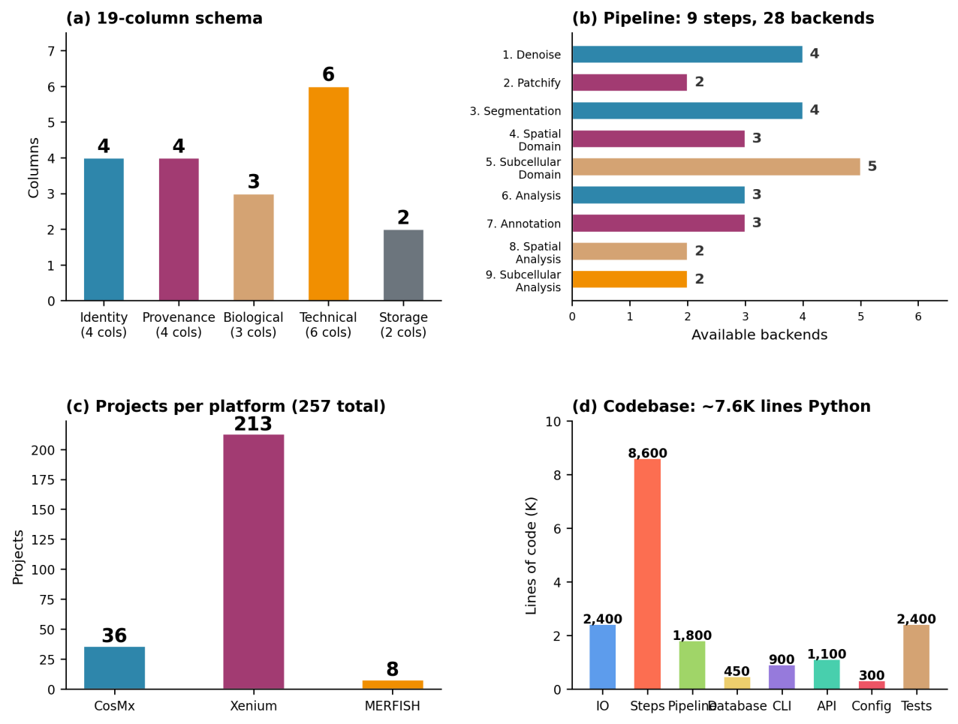
图3. 架构总览。(a) 19 列数据库 Schema 的 5 大类别；(b) 9 步管线每步可选后端数量（共 28 个）；(c) 各平台包含的独立项目数（共 257 项）；(d) 后端代码分布（按模块，约 7,600 行 Python）。
步骤 | 名称 | 默认后端 | 后端数 | 可选后端
1 | Denoise | intracellular | 4 | none / intracellular / nuclear_only / sparc
2 | Patchify | none | 2 | none / grid (Snakemake parallel)
3 | Segmentation | provided_cells | 4 | provided_cells / fov_cell_id / cellpose / baysor
4 | Spatial Domain | spatial_leiden | 3 | spatial_leiden / spatial_kmeans / graphst
5 | Subcellular Domain | hdbscan | 5 | hdbscan / dbscan / leiden_spatial / phenograph / none
6 | Analysis | leiden | 3 | leiden / kmeans / scvi
7 | Annotation | rank_marker | 3 | rank_marker / cluster_label / celltypist
8 | Spatial Analysis | squidpy | 2 | squidpy (SVG/neighborhood/co-occurrence) / scfates (tree/pseudotime)
9 | Subcellular Analysis | rna_localization | 2 | rna_localization / scrin (co-localization network)
表2. SubCellSpace 9 步分析管线详情（28 个可选后端）

三、本月实验小结
本月工作围绕 SubCellSpace 项目的数据库系统建设展开，总体达成了预期目标，并在此基础上超额完成了 Xenium 数据扩展任务。具体总结如下：
1. 数据库系统全面落地。从零开始设计并实现了 19 列的精简 Schema（对比早期 32 列的冗余 CSV，精简率达 40%），建立了自描述 ID 编号体系，构建了包含 1,437 条记录的 SQLite 数据库，开发了完整的 CLI 工具链（export / import / validate）。数据库设计在精简性、可维护性和查询效率上均显著优于早期方案。所有 ID 均按照统一规则编号，project_id 一致地映射到所属项目。Schema 中的 5 大类别清晰定义了数据集的各方面属性，便于后续的数据分析和前端展示。
2. Xenium 数据扩展超额完成。原计划扩展至 200+ 条，实际完成了 350 条的导入（含 128 ready + 222 pending），增长 560%。独立项目数从约 50 个跃升至 257 个，其中 Xenium 贡献了 213 个项目。Xenium 的扩展显著提升了数据库的广度和代表性，使 SubCellSpace 成为目前覆盖最全面的 Xenium 空间转录组学元数据库之一。主要瓶颈在于 pending 行的 download_url 和 estimated_cell_count 需要从集群实际数据文件中计算，这是下一阶段的重点工作。
3. 前端系统功能完备、架构清晰。DataBrowser 和 DataEditor 均已完成开发并通过测试。DataBrowser 以静态优先、API 解耦的架构实现了流畅的浏览体验；DataEditor 的开发模式专属路由（/editor）确保了生产环境的安全性。在本报告编写过程中，发现并修复了 api_server.py 中 Pydantic 模型与数据库 Schema 不一致的 bug——旧模型中残留的 name_zh、record_type 等已删除字段导致 DataEditor 的 API 端点无法正常工作，修复后数据前后端流通已完全恢复。这是一个典型的 schema 漂移问题，现已通过添加 subcellspace db validate 到 CI 管道和手动对比 COLUMNS 列表来防范重复发生。
4. CI/CD 管道已就位。GitHub Actions 自动执行 ruff lint、mypy strict 类型检查和 pytest（173 用例），并包含 CosMx、Xenium、MERFISH 三平台的端到端 smoke test。所有代码变更均通过 CI 验证后方可合并。这为项目的长期维护和协作开发奠定了坚实基础。
5. 项目文档全面更新。完成了 AGENTS.md、plan.md、DATABASE_PLAN.md、README.md、pyproject.toml 等 6 份文档的同步更新，矫正了过时的数据统计（Xenium 数量从 53 更新为 350，总行数从 1,140 更新为 1,437），并建立了「每次数据变更后同步更新文档」的工作规范。此前文档数据与实际状态存在显著偏差，现已完全纠正。
6. 技术问题与解决。(a) 图表生成时遇到 matplotlib 中文字体缺失问题——系统 AR PL UMing 字体可正常渲染中英文，但本次报告采用了 Python 默认字体（DejaVu Sans）和全英文标注的出版风格图表，彻底规避了字体问题；(b) api_server.py 中 DatasetRowModel 字段漂移问题——通过对比 schema.py 的 COLUMNS 列表，系统性地修复了所有不一致之处（共涉及 6 处修改）；(c) subcellspace db validate 使用了已删除列名 name_zh——已修复为正确的 name 列名。

四、下月实验计划
• Xenium 数据补全（Phase 4 收尾）。为 222 条 pending Xenium 行填充 download_url 和 estimated_cell_count。download_url 可从 GEO accession ID 拼接得出；estimated_cell_count 需登录集群服务器（a-cluster），从 /data3/yangxr002/Xenium/ 下的实际 .parquet 或 .h5ad 文件中计算细胞数量。计划编写自动化脚本批量处理，避免逐条手动操作。
• GEO Xenium tarball 解压与数据校验。集群上现有 37 个 Xenium GEO tarball（.tar 格式），需要编写 Slurm 作业脚本在集群上批量解压，验证解压后数据文件的完整性（文件大小、行数抽样校验），并将数据路径信息回填至数据库的 local_path 列。
• 数据库自动化校验与 CI 深度集成。编写自动化脚本定期对比 AGENTS.md 中的统计表与数据库实际行数/列填充率，将 subcellspace db validate 加入 CI 管道的 test job，防止 Schema 漂移和数据损坏复发。考虑添加 URL 可达性校验（HEAD 请求检测 project_url 和 download_url 是否仍然有效）。
• MERFISH 平台数据扩展。目前 MERFISH 仅有 18 条标准数据集，远少于 CosMx（1,069条）和 Xenium（350条），平台覆盖严重不均衡。计划从 GEO 和 Vizgen 公开数据中系统性搜集更多 MERFISH 数据集进行补录，目标扩展至 50-100 条。
• Docker 部署环境搭建。开始编写 Dockerfile 和 docker-compose.yml，将 SubCellSpace 的完整运行环境（Python 依赖 + Julia + Baysor + R 工具 + 第三方后端）封装为标准容器镜像，实现一键部署。这将解决当前环境依赖复杂、跨平台安装困难的问题。
• 方法学论文大纲起草。基于当前数据库（1,437 条记录、3 平台、257 项目）和 9 步 28 后端分析管线的成果，开始撰写方法学论文的初稿大纲，重点突出：(1) 统一元数据 Schema 的设计理念；(2) 插件式管线架构的灵活性；(3) 多平台数据整合的方法和挑战。
• Stereo-seq 平台端到端验证。虽然 Stereo-seq 的 IO 摄入层已实现，但尚缺乏完整的 CI smoke test。计划补充 Stereo-seq 测试数据的端到端管线运行验证，确保四平台覆盖的完整性。

所在实验室：杨雪瑞实验室 导师签字：

注：月度报告的书写需用科学的、书面的文字。戒口语化、戒不严谨。

